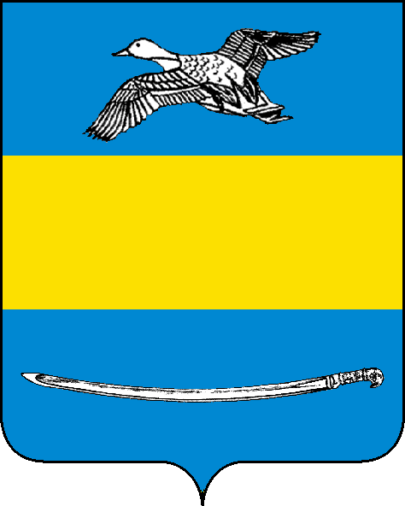

АДМИНИСТРАЦИЯ ЕКАТЕРИНОВСКОГО СЕЛЬСКОГО ПОСЕЛЕНИЯ

ЩЕРБИНОВСКОГО РАЙОНА
ПОСТАНОВЛЕНИЕ
от 16.06.2021 | № 56
село Екатериновка
О внесении изменений в постановление администрации
Екатериновского сельского поселения Щербиновского района
от 27 октября 2020 года № 136 «Об утверждении муниципальной
программы Екатериновского сельского поселения
Щербиновского района «Управление муниципальным
имуществом Екатериновского сельского поселения
Щербиновского района»

В целях уточнения расходования средств в рамках муниципальной
программы Екатериновского сельского поселения Щербиновского района
«Управление муниципальным имуществом Екатериновского сельского поселения Щербиновского района» п о с т а н о в л я ю:
1. Утвердить изменения в постановление администрации Екатериновского сельского поселения Щербиновского района от 27 октября 2020 года № 136 «Об утверждении муниципальной программы Екатериновского сельского поселения Щербиновского района «Управление муниципальным имуществом Екатериновского сельского поселения Щербиновского района» согласно приложению к настоящему постановлению.
2. Признать утратившим силу постановление администрации Екатериновского сельского поселения Щербиновского района от 12 апреля 2021 года № 41 «О внесении изменения в постановление администрации Екатериновского сельского поселения Щербиновского района от 27 октября 2020 года № 136 «Об утверждении муниципальной программы Екатериновского сельского поселения Щербиновского района «Управление муниципальным имуществом Екатериновского сельского поселения Щербиновского района».
3. Отделу по общим и правовым вопросам администрации Екатериновского сельского поселения Щербиновского района (Белая):
1) разместить настоящее постановление на официальном сайте администрации Екатериновского сельского поселения Щербиновского района;
2) официально опубликовать настоящее постановление в периодическом печатном издании «Информационный бюллетень администрации Екатериновского сельского поселения Щербиновского района».

2
4. Постановление вступает в силу на следующий день после его официального опубликования.

Глава
Екатериновского сельского поселения
Щербиновского района Л.И. Нестеренко

